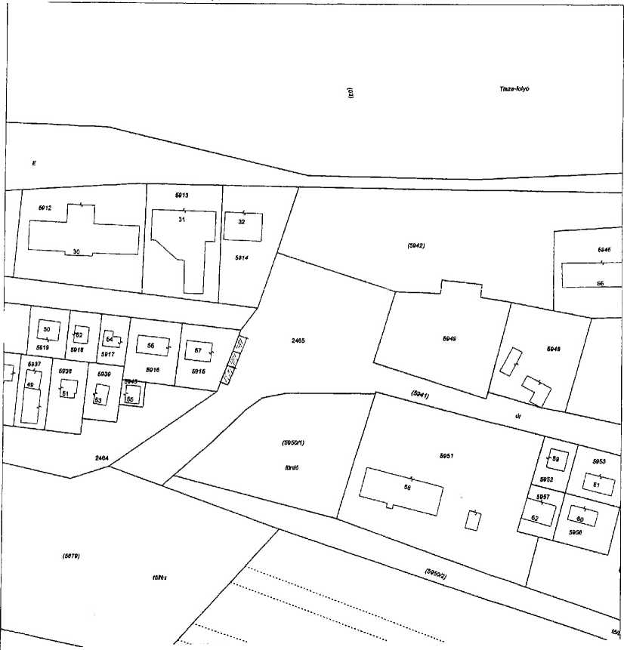
er*

Körös-toroki taxiállomás (3 db taxi hely)

